Cada año se invierten más de 200 000 millones de dólares en la investigación biomédica, pero el 85% de ellos se malgastan: ¿por qué? y ¿cómo evitar el desperdicio de los fondos para la investigación en salud

Por Iain Chalmers y Paul Glasziou, traducido, sintetizado, enriquecido y editado por Rubén Cañedo Andalia

INTRODUCCIÓN
La investigación biomédica y de salud pública mundial consume billones de dólares y emplea millones de personas. En 2010, los gastos en investigación en ciencias de la vida, principalmente biomédica, ascendieron a los US $ 240 mil millones, y ello condujo a la publicación de alrededor de un millón de artículos de investigación.
Estados Unidos es el país con el mayor financiamiento, con aproximadamente $ 70 mil millones en fondos comerciales y $ 40 mil millones en fondos gubernamentales y sin fines de lucro anuales, cifra que representa un poco más del 5% de su gasto total en salud.

Pero, sin informes de investigación completos, rigurosos, útiles, accesibles a los médicos, la investigación no puede ayudar a los pacientes.

La primera causa del fracaso en el desarrollo de nuevos medicamentos en la etapa clínica de la investigación es su falta de eficacia. Y esto ocurre a pesar de que, lógicamente, los productos que se prueban en humanos obtuvieron resultados positivos en la investigación preclínica.

Así, las compañías de capital riesgo plantean que al menos el 50% de los estudios preclínicos publicados por investigadores académicos, incluso en las revistas de alto prestigio, no pueden reproducirse en los laboratorios de la industria biofarmacéutica.

Hoy, el costo de desarrollo promedio de un medicamento de una gran compañía farmacéutica se ubica alrededor de los cuatro billones de dólares pero puede alcanzar cifras muy superiores.
Aunque se han alcanzado importantes mejoras de salud, mucho mayores fueran las ganancias, si se redujera el malgasto y la ineficiencia en la elección, diseño, ejecución, análisis, regulación, administración, difusión y presentación de la investigación biomédica.

Un sistema eficaz de investigación debe concentrar su esfuerzo en los problemas de salud prevalecientes en las poblaciones que atiende, así como a las intervenciones y los resultados considerados más relevantes por los pacientes y los médicos.

Sin embargo, gran parte de la inversión sustenta la investigación básica, más de dos tercios de las inversiones gubernamentales y caritativas en investigación biomédica en el Reino Unido se emplearon en el desarrollo de la investigación básica, menos del 10% se utilizó para la evaluación de tratamientos.

La relativa falta de apoyo a la investigación aplicada y la burocracia que regula la investigación que involucra a pacientes son poderosos desincentivos para aquellos que de otra manera podrían haber participado en la investigación para la evaluación de tratamientos. En los últimos años, se ha reconocido la necesidad de tratar estos y otros desincentivos.

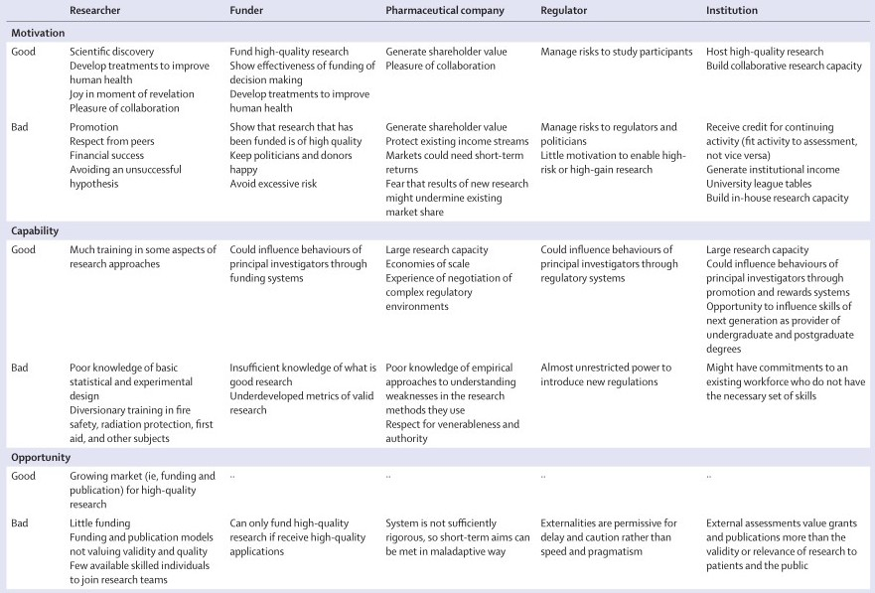
Motivaciones, capacidades y oportunidades que dirigen las acciones de las diferentes partes interesadas en la investigación biomédica
Fuente: Macleod MR, Michie S, Roberts I, Dirnagl U, Chalmers I, Ioannidis JP, et al. Biomedical research: increasing value, reducing waste. Lancet. 2014;383(9912):101-4. Disponible en: https://www.researchgate.net/publication/259697378_Biomedical_research_Increasing_value_reducing_waste

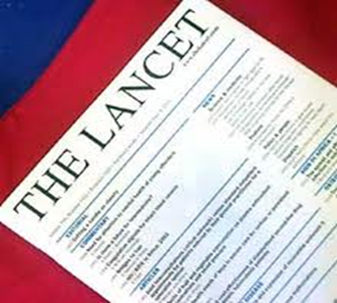
causas del malgasto de fondos y recursos en la investigación y la comunicación de sus resultados

El desperdicio de fondos y recursos ocurre básicamente en tres momentos principales del proceso de la investigación: 1) establecimiento del objeto y propósito de la investigación, 2) diseño y elaboración de los métodos de investigación, y 3) publicación.

Etapa 1. Establecimiento del objeto y propósito de la investigación
a) Pobre participación y compromiso de los médicos y pacientes, usuarios finales de la investigación, en las agendas de estudio, la selección de las preguntas de investigación y el diseño de las exploraciones.
b) Altos incentivos en becas y planes de desarrollo profesional para quienes realizan investigaciones primarias aun cuando sean poco relevantes, falta de énfasis en la formación inicial de los investigadores en la valoración crítica de los estudios científicos, la ejecución de revisiones sistemáticas, así como en el aprendizaje sobre diseños y métodos para la investigación primaria y la publicación de sus informes.

Etapa 2. Diseño y elaboración de los métodos de investigación
a) Escaza formación en metodología de la investigación, la identificación de fallas y sesgos comunes en su conducción y comunicación, así como en la preparación de sus informes.
b) Falta de aportes metodológicos al diseño y la revisión (análisis crítico) de la investigación realizada con anterioridad.
c) Pobres incentivos para la continuidad, revisión, uso y mejora de la investigación existente sobre una misma pregunta clínica (discontinuidad).
d) Carencia de la integración apropiada de los resultados obtenidos en una investigación particular con las evidencias disponibles sobre una misma interrogante de estudio hasta el momento de su conclusión.

Etapa 3. Publicación
a) Presentación de informes de investigación incompletos sobre los estudios realizados.
b) Acceso limitado al informe de investigación, conjuntos de datos, protocolos, insumos y productos generados.
c) Ausencia de un registro público apropiado para los protocolos de ensayos clínicos antes de su comienzo.
d) Pobre conocimiento y empleo de las guías o directrices para la presentación de informes de investigación, según tipo de estudio realizado, para la preparación de informes utilizables y sin sesgos, como CONSORT, STRIBE, PRISMA, ARRIVE, STARD, SQUIRE, AGREE y otras existentes a escala internacional por parte de autores y editores.
e) Énfasis en los juicios de expertos con respecto a la contribución al conocimiento de los artículos presentados a las revistas en detrimento de la evaluación de la adecuación del diseño, la rigurosidad de los métodos y la usabilidad del informe de investigación.
f) Ausencia de una revisión por pares de los aspectos metodológicos y de la usabilidad, aplicabilidad y utilidad de los resultados obtenidos con la investigación por parte de los usuarios finales.
g) Restricciones de espacio en las revistas, que impiden la publicación de los detalles completos sobre las intervenciones y pruebas realizadas con vistas a aumentar su reproducibilidad.
h) Falta de apoyo suficiente para el depósito de copias de los artículos publicados en repositorios con acceso gratuito de manera que los médicos e investigadores dispongan de los detalles necesarios sobre los tratamientos, pruebas o los instrumentos estudiados.

Hoy, cinco estrategias marcan la búsqueda de una investigación más eficiente:

1) Relevancia de la investigación.
2) Rigurosidad de la metodología de la investigación.
3) Eficiencia de la regulación de la investigación.
4) Accesibilidad a los resultados de la investigación.
5) Integridad en la difusión de la investigación.

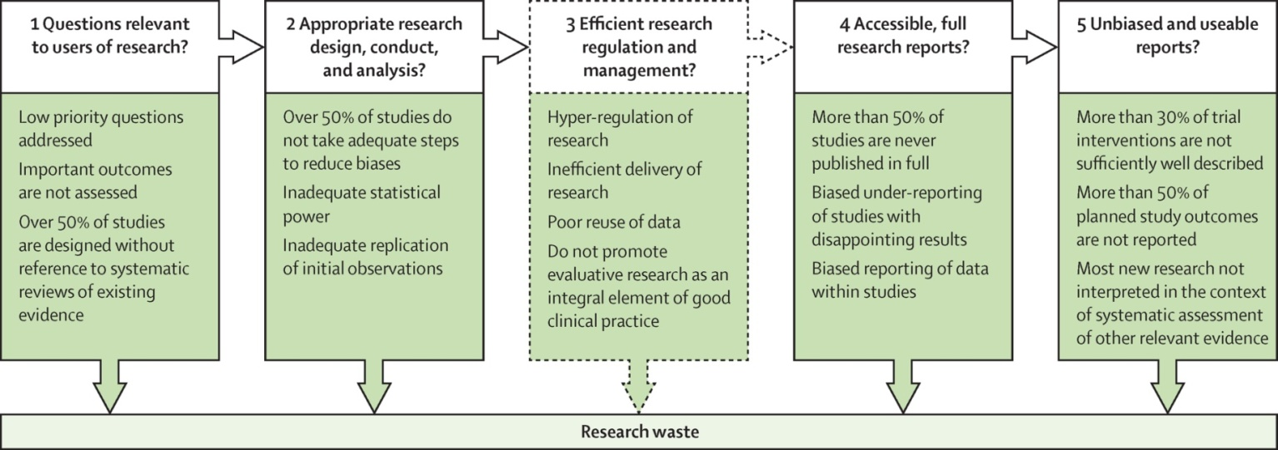
Malgasto de fondos y recursos en la investigación y la comunicación de los resultados
Fuente: Moher D, Glasziou P, Chalmers I, Nasser M, Bossuyt PM5, Korevaar DA, Graham ID. Increasing value and reducing waste in biomedical research: who's listening? Lancet. 2016; 387(10027):1573-86. Disponible en: http://www.mazums.ac.ir/Dorsapax/Data/Sub_30/File/PIIS0140673615003074.pdf

Fuente: Chalmers I, Glasziou P. Avoidable waste in the production and reporting of research evidence. Lancet 2009; 374: 86–9. Disponible en: https://www.researchgate.net/publication/40028343_Avoidable_Waste_in_the_Production_and_Reporting_of_Research_Evidence

Correspondencia
Lic. Rubén Cañedo Andalia. Centro Virtual para el Aprendizaje y la Investigación en Salud. Centro Provincial de Información de Ciencias Médicas. Universidad de Ciencias Médicas de Holguín. Correo electrónico: ruben@infomed.sld.cu

DERECHOS DE COPIA

EDITOR: Prof. Lic. Rubén Cañedo Andalia

Centro Virtual para el Aprendizaje y la Investigación en Salud. Holguín. Cuba. Se distribuye con fines exclusivamente educacionales en régimen de acceso abierto, bajo los términos de la Licencia Creative Commons Reconocimiento-No Comercial-SinObra Derivada, que permite consultar, reproducir, distribuir, comunicar públicamente y utilizar los resultados del trabajo en la práctica, sin propósitos comerciales u obra derivada y con licencia idéntica, siempre que se cite adecuadamente el autor o los autores y su fuente original.

